Министерство Образования и Науки Российской Федерации

Севастопольский Государственный Университет

Кафедра

Расчетно-графическая работа №2

по дисциплине:

«Теория электрических цепей**»**

на тему:

«Расчет переходных процессов в цепи постоянного тока»

Выполнил:

ст. гр..

.

Проверил:

.

*ВАРИАНТ № 3*

Севастополь

2014

**ЗАДАНИЕ**

Для схем, изображенных на рисунках 3.1 – 3.16 рассчитать мгновенные зна­чения величин, указанных в таблице 3.1, после выполнения коммутации. Выбор схемы, параметров ее элементов и вида коммутации осуществляются с помо­щью таблицы 3.1, в соответствии с номером варианта. Расчет выполнить двумя методами: классическим и операторным.

Таблица 3.1 – Параметры элементов схемы к заданию

|  |  |  |  |  |  |  |  |  |  |  |  |
| --- | --- | --- | --- | --- | --- | --- | --- | --- | --- | --- | --- |
| Вари­ант | Рисунок | Е,  В | J,  A | L, мГн | С,  мкФ | R1, Ом | R2, Ом | R3, Ом | R4, Ом | Найти | Ключ S |
| 3 | 3.3 | 100 | - | 1 | - | 10 | 10 | 25 | 25 | iL | 3 |

Примечание ключ S при коммутации цепи замыкается.

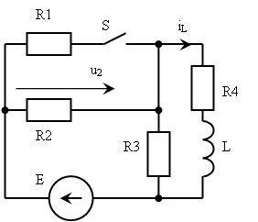

Рисунок 3.3 — Схема к заданию

**РЕШЕНИЕ**

1.КЛАССИЧЕСКИЙ МЕТОД

При расчете переходных процессов классическим ме­тодом составляют систему интегро-дифференциальных уравнений цепи, исполь­зуя для этого законы Кирхгофа и уравнения для отдельных элементов (сопротивления, катушки индуктивности, емкости):

*ur = rir; ul = LdiL/dt; ic = CduC/dt.*

Затем эту систему уравнений путем замены переменных сводят к дифферен­циальному уравнению *n*-го порядка относительно искомой величины, в качестве которой обычно используют одну из переменных состояния, т. е. тока в любой индуктивности или напряжения на одной из емкостей. Общее решение получен­ного линейного дифференциального уравнения ищут в виде суммы двух членов:

, 

* 1. Расчет цепи до коммутации и определение начальных условий

Сначала рассмотрим схему до коммутации в момент времени t = t(0_)

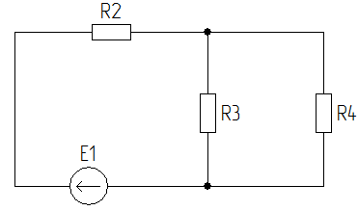

Рисунок 1.1 — Схема до коммутации

В цепи постоянного тока индуктивность заменяем перемычкой. Рассчитаем получившуюся схему методом эквивалентных преобразований, для этого найдем общее сопротивление данной цепи.

$$R234=R2+\frac{R3*R4}{R3+R4}=10+\frac{25}{2}=22.5 Ом \\ I=\frac{E}{R234}=\frac{100}{22.5}=4.44 A \\ I4=\frac{I}{2}=2.22 A$$

Так как катушка индуктивности включена последовательно с элементом R4 значит через нее протекает такой же ток, запишем iL(0_) =2.22 A.

* 1. Расчёт цепи после коммутаций и определение принужденной составляющей момент времени (t=∞)

После коммутации в цепи также протекает постоянный ток поэтому индуктивность также заменяем перемычкой, но после коммутаций в цепи появляется еще один параллельно соединенный резистор R1. Поэтому наша схема примет вид

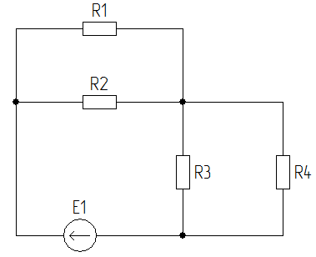

Рисунок 1.2 — Схема после коммутации

Рассчитаем получившуюся схему методом эквивалентных преобразований, для этого найдем общее сопротивление данной цепи.

$$R1234=\frac{R2}{2}+\frac{R4}{2}=5+12.5=17.5 Ом \\ I1234=\frac{E}{R1234}=\frac{100}{17.5}=5.71 A$$

Данный ток протекает через группы резисторов R1 и R2 , R3 и R4 так как резисторы соеденены параллельно и имеют одинаковое сопротивление ток чере R4, а соответсвенно и через катушку будет равен $$I4=\frac{I1234}{2}=\frac{5.71}{2}=2.85 A$$

Таким образом ток протекающий через катушку в момент времени t=t(0+) равен iL(0+) =2.85 A.

* 1. Составление характеристического уравнения отыскание его корней.

Для составления характеристического уравнения:

– исключаем из цепи все источники на их месте остаются перемычки;

– производим разрыв цепи в произвольно выбранной точке;

– заменяем элементы цепи их комплексными сопротивлениями, которые в свою очередь заменяются на *р*;

– определяем сопротивление получившейся цепи относительно точек разрыва;

– приравниваем найденное сопротивление к 0, и определяем корни характеристического уравнения *р*;

Составим характеристическое уравнение для нашей цепи.

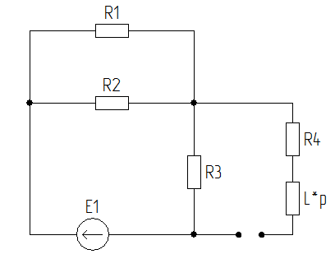

Рисунок 1.3 — Схема для составления характеристического уравнения

$$\frac{\frac{R1}{2}*R3}{\frac{R1}{2}+R3}+R4+pL=0 \\ p=-\frac{ 29.17}{L}=-29170$$

*p-* показывает как быстро происходит переходной процесс

Найдем постоянную времени переходного процесса

* 1. Определение величины которая подчиняется законам коммутации.

$$iL\left(t\right)=iLпр+iLсв \\ iLпр=iL\left(0+\right)=2.85 A \\ iLсв=Ae^{pt}=Ae^{-29170t}$$

А – постоянная интегрирования.

Чтобы определить А воспользуемся первым законом коммутации:

$$iL\left(t\right)=2.85+Ae^{-29170t} \\ iL\left(0\right)=2.85+A \\ iL\left(0\right)=2.22 \\ 2.22=2.85+A \\ A=-0.63 \\ iL\left(t\right)=2.85-0.63e^{-29170t}A$$

Ответ: Искомое значение тока на индуктивности равно

$$iL\left(t\right)=2.85-0.63e^{-29170t} A$$

**2. ОПЕРАТОРНЫЙ МЕТОД**

Алгоритм расчета цепей операторным методом состоит из трех основных этапов:

* составления операторной схемы замещения цепи;
* расчета операторной схемы замещения;
* определения оригинала реакции цепи по его операторному изображению.

Рассмотрим эти этапы расчета более подробно. На этапе составления опера­торной схемы замещения необходимо выполнить следующие действия:

* рассчитать начальные условия в цепи для всех переменных состояния, т. е. для напряжений на емкостях и токов в индуктивностях до комму­тации цепи (при *t* = 0_);
* представить исходную схему после коммутации и, используя таблицу операторных соответствий, произвести замену элементов оригинальной схемы их операторными эквивалентами.

На этапе расчета операторной схемы замещения допускается использова­ние всех известных методов расчета цепей постоянного тока:

* законов Кирхгофа и любых эквивалентных преобразований,
* методов контурных токов и узловых напряжений,
* методов наложения и эквивалентного генератора.

На этапе определения оригинала функции цепи по ее эквивалентному опера­торному изображению допускаются следующие способы:

* использование справочных таблиц операторного соответствия;

– применение формул разложения или вычетов.

* 1. Составление операторной схемы замещения цепи.

Операторная схема замещения цепи составляется для цепи после коммутации, в которой элементы заменяются их изображениями.

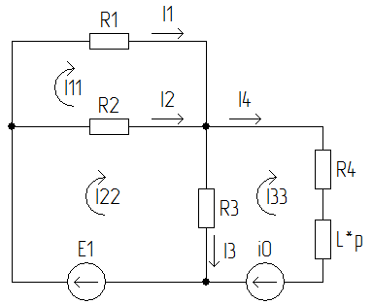

Рисунок 2.1 — Операторная схема замещения цепи.

Составим систему уравнений для нахождения токов в данной цепи по методу контурных токов и решим ее в Mathcad. Значение iL(0) возьмём из прошлого метода так как оно уже там посчитано и равно 2.22 А.

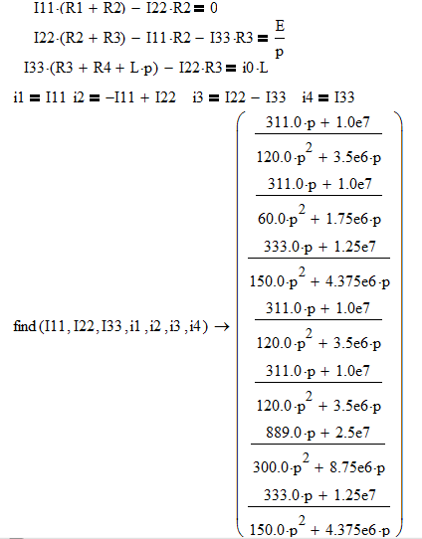

С помощью, встроенной функций Mathcad (обратное преобразование Лапласа) перейдём от изображения к оригиналу, в данный момент нас интересует ток i4

$$i4=\frac{333*p+12500000}{150*p^{2}+4375000*p}→2.85-0.63e^{-29170t} A$$

График тока через индуктивность приведен на рисунке 2.1 Из этого графика видно, что ток через индуктивность до коммутации тек 2.22 А, после коммутации стал 2.85

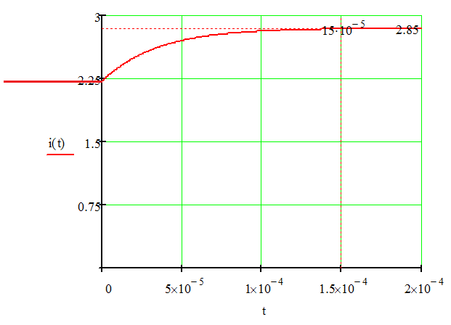

Рисунок 2.1 — График тока через индуктивность.